Résultats :
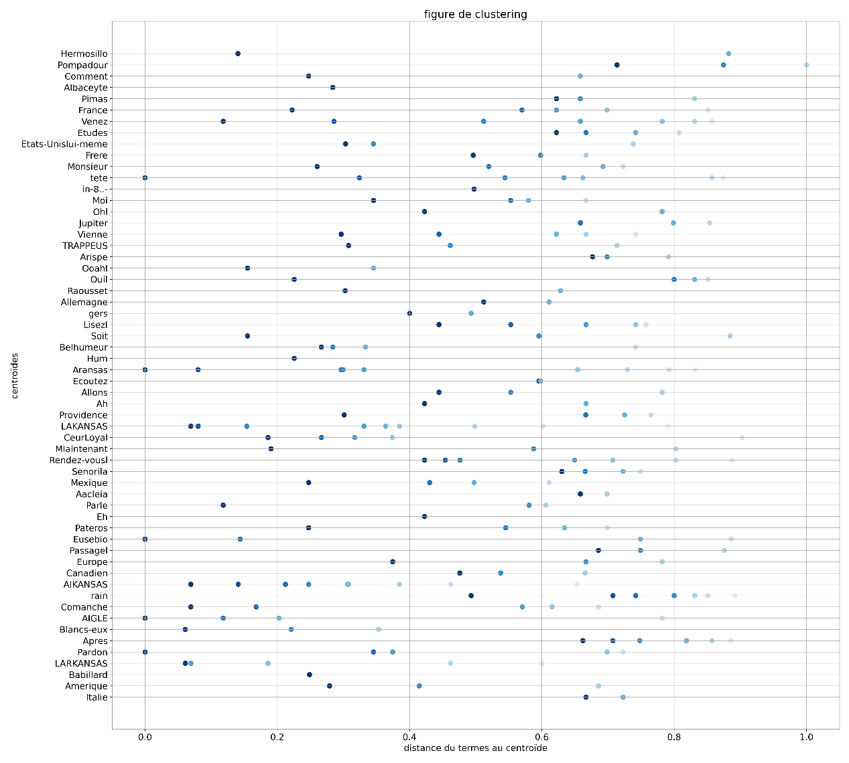
AIMARD

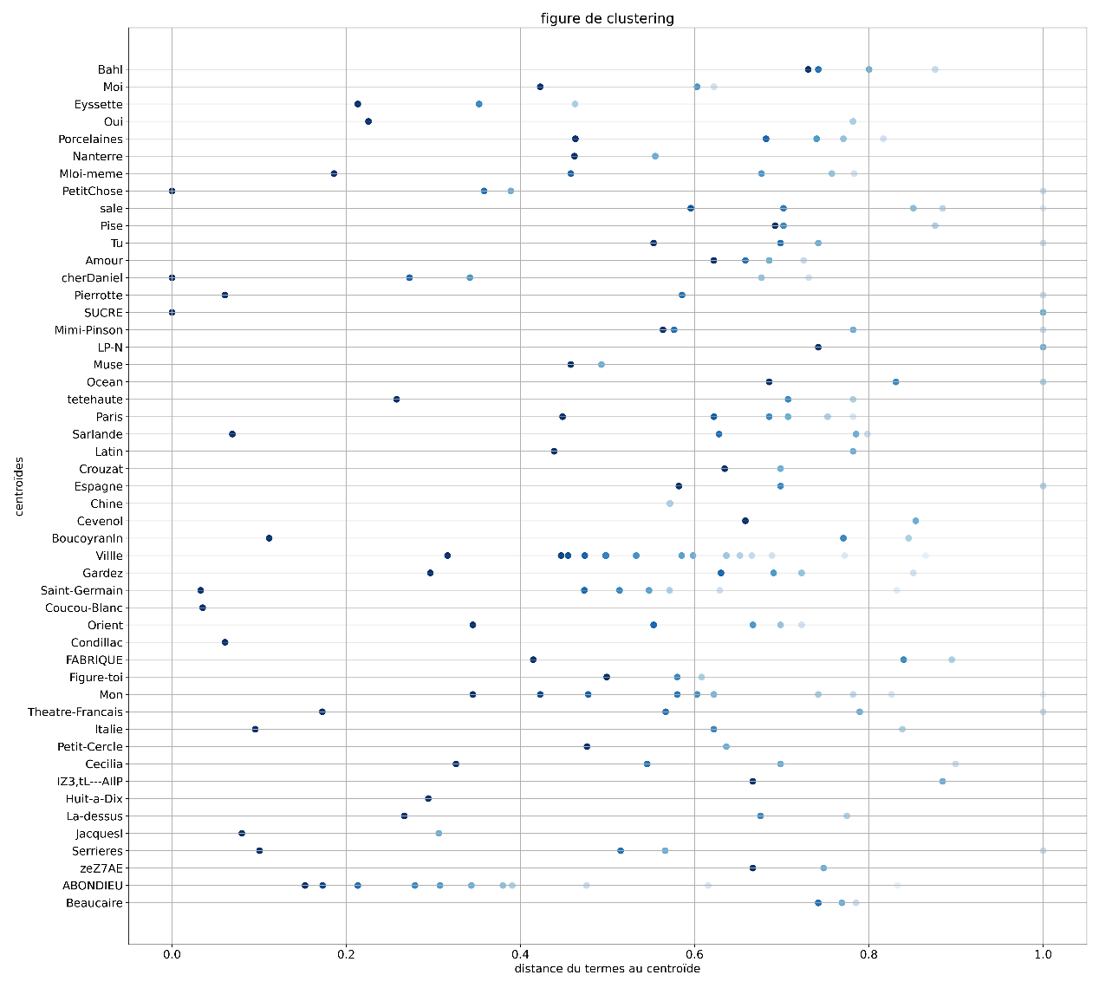
DAUDET

BONUNS :
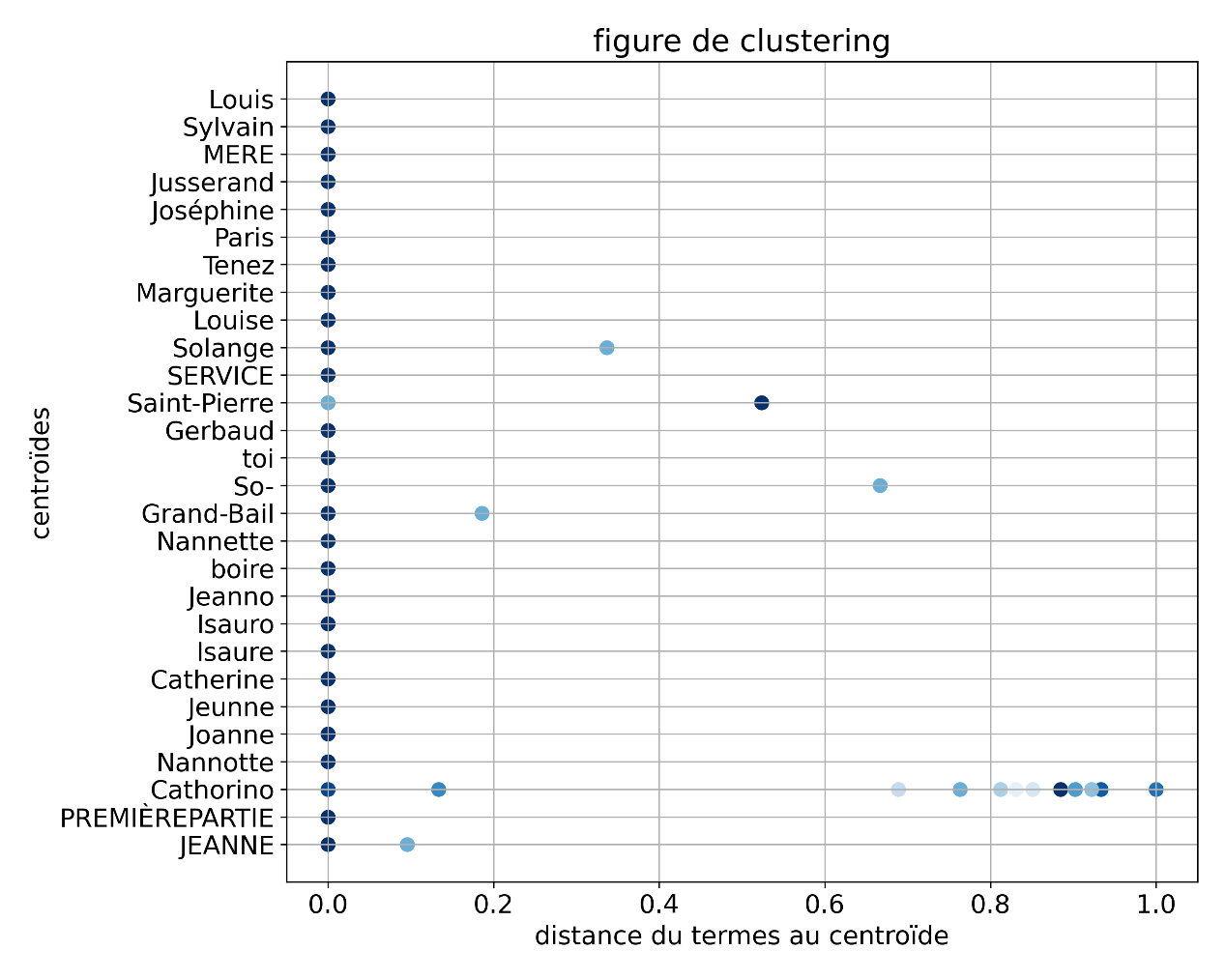
A l’exemple de CARRAUD_petite-Jeanne_TesseractFra-PNG.txt

